PATVIRTINTA
Kauno rajono savivaldybės
administracijos direktoriaus
2022- įsakymu Nr. ĮS-

KAUNO RAJONO SAVIVALDYBĖS ADMINISTRACIJOS DIREKTORIAUS 2021-11-24 ĮSAKYMU NR. ĮS-3612 PATVIRTINTO ŽEMĖS SKLYPO DETALIOJO PLANO KOREGAVIMO ŽEMĖS SKLYPE KAUNO R. SAV., GARLIAVOS APYL. SEN., KARKAZŲ K., DRAUSTINIO G. 3, KADASTRO NR. 5260/0003:405, DARBŲ PROGRAMA

Nr. | ETAPAS | PROCEDŪROS | PRELIMINARUS ATLIKIMO TERMINAS
1. | Esamos būklės analizės stadija,  tyrimai | Esamos būklės brėžinyje ir aiškinamajame rašte apibūdinti kraštovaizdį, želdynus, urbanistines struktūras, inžinerinę ir socialinę infrastruktūrą pagal nagrinėjamą teritoriją  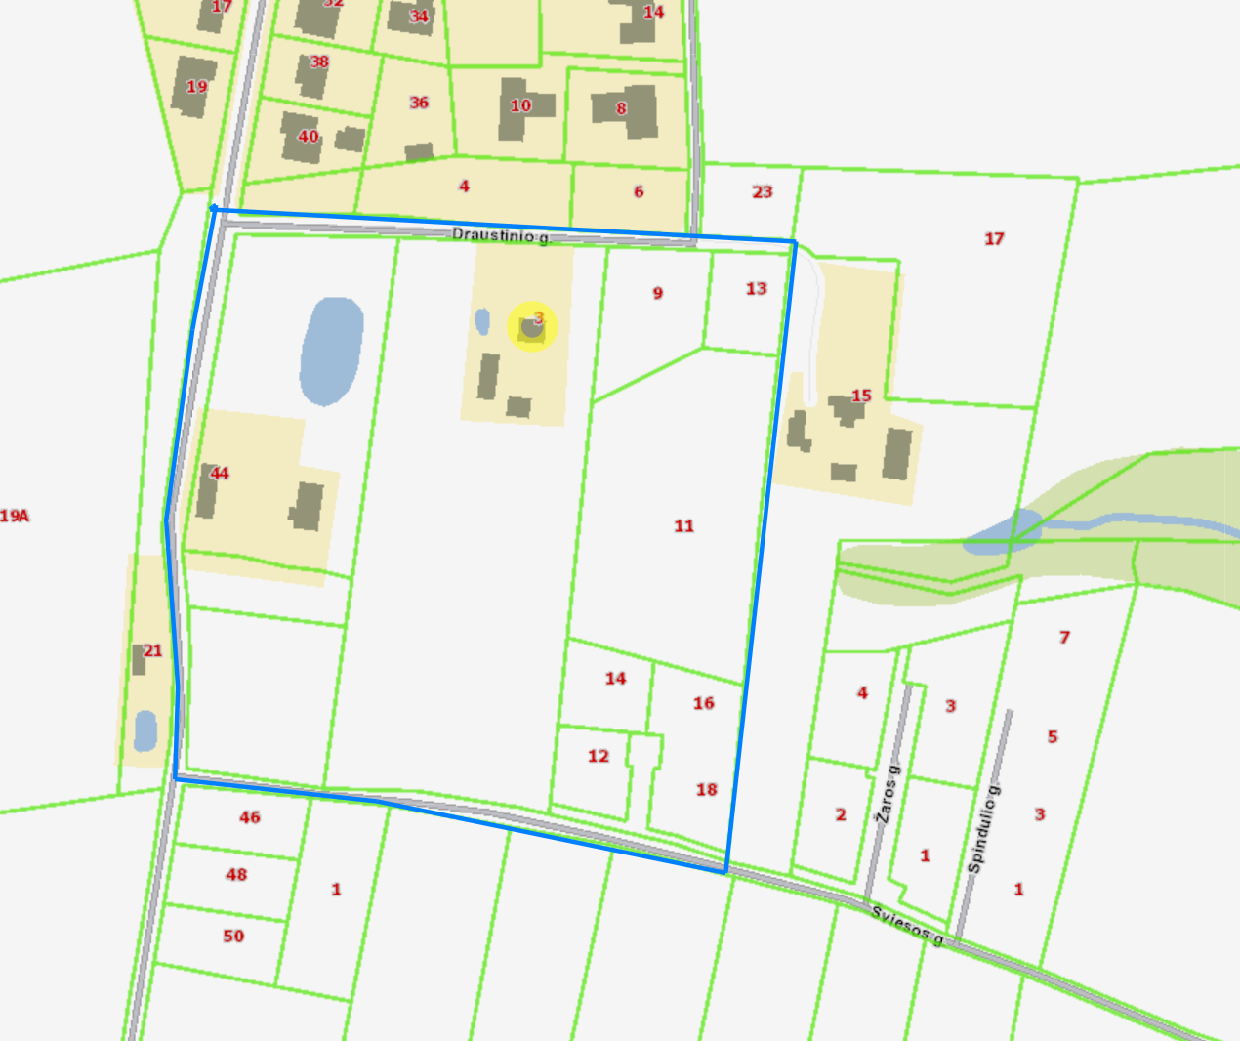 | 2022 m.  I ketvirtis
2. | Koncepcijos nustatymo stadija | Koncepcija nerengiama
3. | SPAV  reikalingumas | Nerengiamas
4. | Urbanistinės idėjos rengimas | Nerengiama. Atviras konkursas geriausiai urbanistinei idėjai parengti neorganizuojamas
5. | Sprendinių konkretizavimo stadija, planavimo uždaviniai | Numatomos teritorijos naudojimo ir apsaugos priemonės,  statybų bei aplinkos tvarkymo priemonės, statybos reglamentai, nustatomas teritorijos naudojimo tipas (vadovaujantis LR Žemės ūkio ministro ir LR Aplinkos ministro 2005-01-20 įsakymu  Nr. 3D-37/D1-40 (aktuali redakcija).  Uždaviniai:  Padalinti žemės sklypą Kauno r. sav., Garliavos apyl. sen., Karkazų k., Draustinio g. 3, kadastro Nr. 5260/0003:405, pakeisti pagrindinę žemės naudojimo paskirtį iš žemės ūkio į kitą (vienbučių ir dvibučių gyvenamųjų pastatų teritorijos), (susisiekimo ir inžinerinių tinklų koridorių teritorijos); koreguoti suplanuotos teritorijos dalyje teritorijos naudojimo reglamentą (-us) – teritorijos naudojimo tipą, aprūpinimą inžineriniais tinklais ir kita. Planavimo sprendiniai turi neprieštarauti Kauno rajono savivaldybės teritorijos bendrojo plano I-ojo pakeitimo patvirtinto Kauno rajono savivaldybės tarybos 2014-08-28 sprendimu Nr. TS-299, 2017-11-16 sprendimu Nr. TS-411, Kauno rajono savivaldybės tarybos 2020-06-16 sprendimu Nr. TS-233 sprendiniams. | 2022 m.  I ketvirtis
6. | Sprendinių vertinimas | Neatliekamas
7. | Baigiamasis etapas | Teritorijų planavimo dokumento sprendinių svarstymo ir derinimo stadija: sprendinių viešinimas bendrąja tvarka, derinimas Teritorijų planavimo komisijoje. | 2022 m. I-II ketvirtis
7. | Baigiamasis etapas | Teritorijų planavimo dokumento tvirtinimo stadija: tikrinimas valstybinę teritorijų planavimo priežiūrą atliekančioje institucijoje pagal jai priskirtą kompetenciją, tvirtinimas Kauno rajono savivaldybėje. | 2022 m. I-II ketvirtis

